Отчёт по лабораторной работе №3

Дисциплина: архитектура компьютера

Неустроева Ирина

## 0.1 Generic otions

lang: ru-RU toc-title: “Содержание”

## 0.2 Bibliography

bibliography: bib/cite.bib csl: pandoc/csl/gost-r-7-0-5-2008-numeric.csl

## 0.3 Pdf output format

toc: true # Table of contents toc-depth: 2 lof: true # List of figures lot: true # List of tables fontsize: 12pt linestretch: 1.5 papersize: a4 documentclass: scrreprt ## I18n polyglossia polyglossia-lang: name: russian options: - spelling=modern - babelshorthands=true polyglossia-otherlangs: name: english ## I18n babel babel-lang: russian babel-otherlangs: english ## Fonts mainfont: PT Serif romanfont: PT Serif sansfont: PT Sans monofont: PT Mono mainfontoptions: Ligatures=TeX romanfontoptions: Ligatures=TeX sansfontoptions: Ligatures=TeX,Scale=MatchLowercase monofontoptions: Scale=MatchLowercase,Scale=0.9 ## Biblatex biblatex: true biblio-style: “gost-numeric” biblatexoptions: - parentracker=true - backend=biber - hyperref=auto - language=auto - autolang=other* - citestyle=gost-numeric ## Pandoc-crossref LaTeX customization figureTitle: “Рис.” tableTitle: “Таблица” listingTitle: “Листинг” lofTitle: “Список иллюстраций” lotTitle: “Список таблиц” lolTitle: “Листинги” ## Misc options indent: true header-includes: -

# keep figures where there are in the text

## # keep figures where there are in the text

#Цель работы

Целью данной лабораторной работы является освоение оформления отчетов с помощью легковесного языка разметки Markdown.

# 1 2 Задание

1. Заполнение отчёта с использованием Makefile
2. Задания для самостоятельной работы

#Выполнение лабораторной работы

*1* Перешла в терминал

*2* Перешла в каталог курса формирований при выполнении лабораторной работы №2 (рис.@fig:001)

переход в каталог курса и

переход в каталог курса и

*3* Обновила локальный репозиторий, скачав изменения из удаленного репазитория с помощью команды git pull и перешла в каталог с шаблоном отчета (рис.@fig:002) 

*4* Провела компиляцию шаблона с использованием Makefile с помощью ко-манды make (рис.@fig:003) 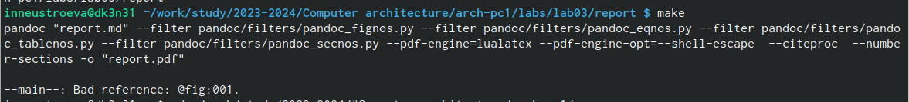

*5* Проверила сгенерированные файлы (рис.@fig:004) 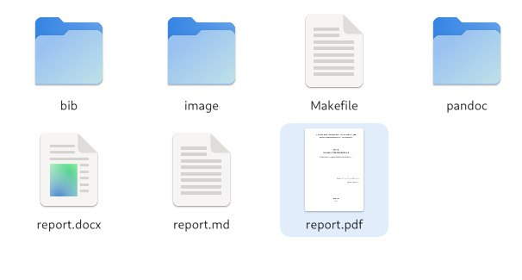

*6* Удалила полученные файлы с использованием Makefile с помощью коман-ды make clean (рис.@fig:005) Удаление файлов

*7* Проверила, удалились ли файлы (рис.@fig:006) 

*8* Открыла файл report.md с помощью текстового редактора gedit и внимательно изучила структуру этого файла (рис.@fig:007) открытие файла report.md

*9* Оформила отчёт лабораторной работы № 3 в формате Markdown(рис.@fig:008) 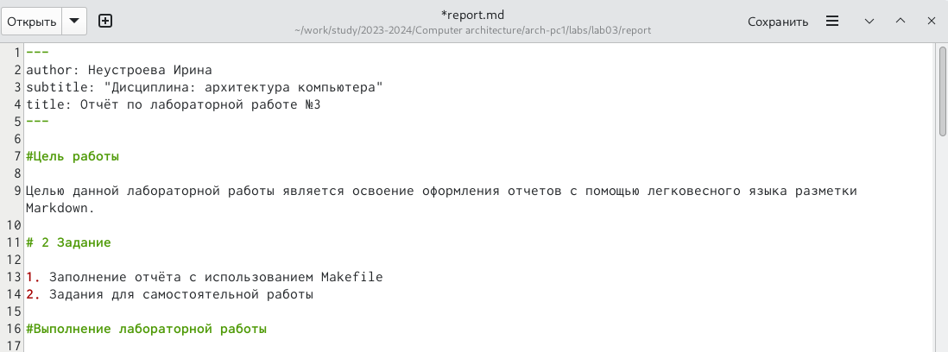

# 2 Выводы

Освоила процедуру оформления отчётов с помощью легковесного языка разметки Markdown.